2021 电工学考试题库
第 1 章 直流电路 习题参考答案

一、 填空题：
- 任何一个完整的电路都必需有 电源 、负载 和 中间环节 3 个大体部份组成。具有单一电磁特性的电路元件称为 理想 电路元件，由它们组成的电路称为 电路模型 。电路的作用是对电能进行 传输 、 分派 和 转换 ；对电信号进行 传递 、 存储 和 处置 。
2. 反映实际电路器件耗能电磁特性的理想电路元件是 | 电阻 | 元
件；反映实际电路器件贮存磁场能量特性的理想电路元件是 | 电感 | 元
件；反映实际电路器件贮存电场能量特性的理想电路元件是 | 电容 | 元
件，它们都是无源 二端 元件。

  - 电路有 通路 、 开路 和 短路 三种工作状态。当电路中电

I US R
流
0
、端电压U ＝0 时，此种状态称作 短路 ，这种情形下电源产

生的功率全数消耗在 内阻 上。
  - 从耗能的观点来讲，电阻元件为 耗能 元件；电感和电容元件为 储能 元件。
  - 电路图上标示的电流、电压方向称为 参考方向 ，假定某元件是负载时，该元件两头的电压和通过元件的电流方向应为 关联参考 方向。

二、 判定题：
- 理想电流源输出恒定的电流，其输出端电压由内电阻决定。
（错）
- 电 阻 、 电 流 和 电 压 都 是 电 路 中 的 大 体 物 理 量 。
（错）

- 电压是产生电流的全然缘故。因此电路中有电压必有电流。
（错）
- 绝 缘 体 两 头 的 电 压 不 管 再 高 ， 都 不 可 能 通 过 电 流 。
（错）

三、选择题：（每题 2 分，共 30 分）
- 当元件两头电压与通过元件的电流取关联参考方向时，即为假设该元件（A）功率；当元件两头电压与通过电流取非关联参考方向时， 即为假设该元件（B）功率。
A、吸收； B、发出。
- 一个输出电压几乎不变的设备有载运行，当负载增大时，是指
（ C ）
A、负载电阻增大； B、负载电阻减小； C、电源输出的电流增大。
- 当电流源开路时，该电流源内部（ C ）
A、有电流，有功率损耗； B、无电流，无功率损耗； C、有电流，无功率损耗。
- 某电阻元件的额定数据为“1KΩ、”，正常利历时许诺流过的最大电流为（ A ）
A、50mA； B、； C、250mA。

四、计算题
已知电路如题所示，试计算 a、b 两头的电阻。

解: (1)在求解电阻网络的等效电阻时，应先将电路化简并转化为常规的直流电路。
该电路可等效化为：

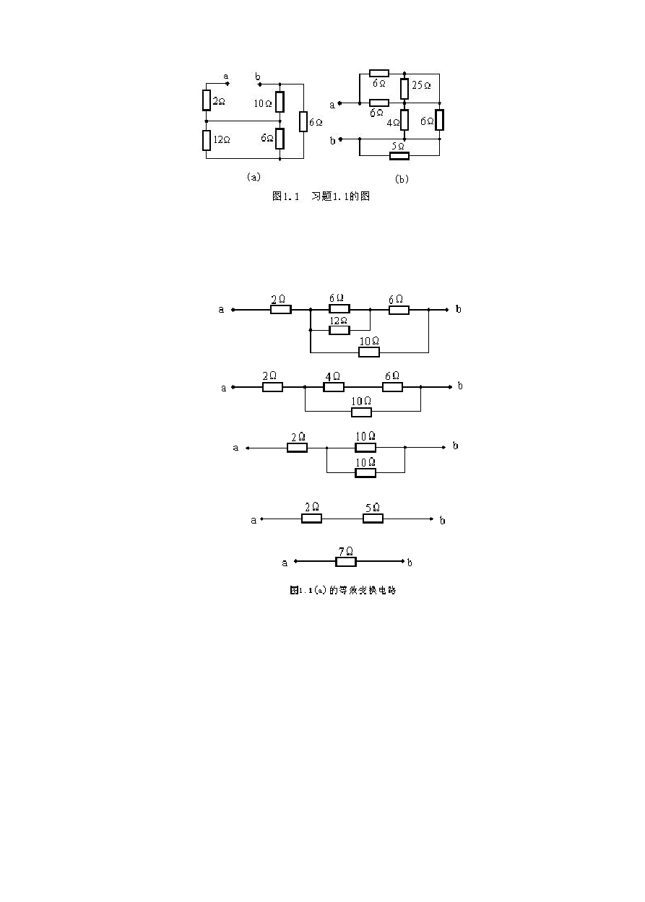

化为:
(b)先将电路图化简,并转化为常规直流电路。
就此题而言,认真分析发觉 25Ω和 5Ω电阻被短路,那么原图可

依照基尔霍夫定律，求图所示电路中的电流 I
1
和 I ；
2

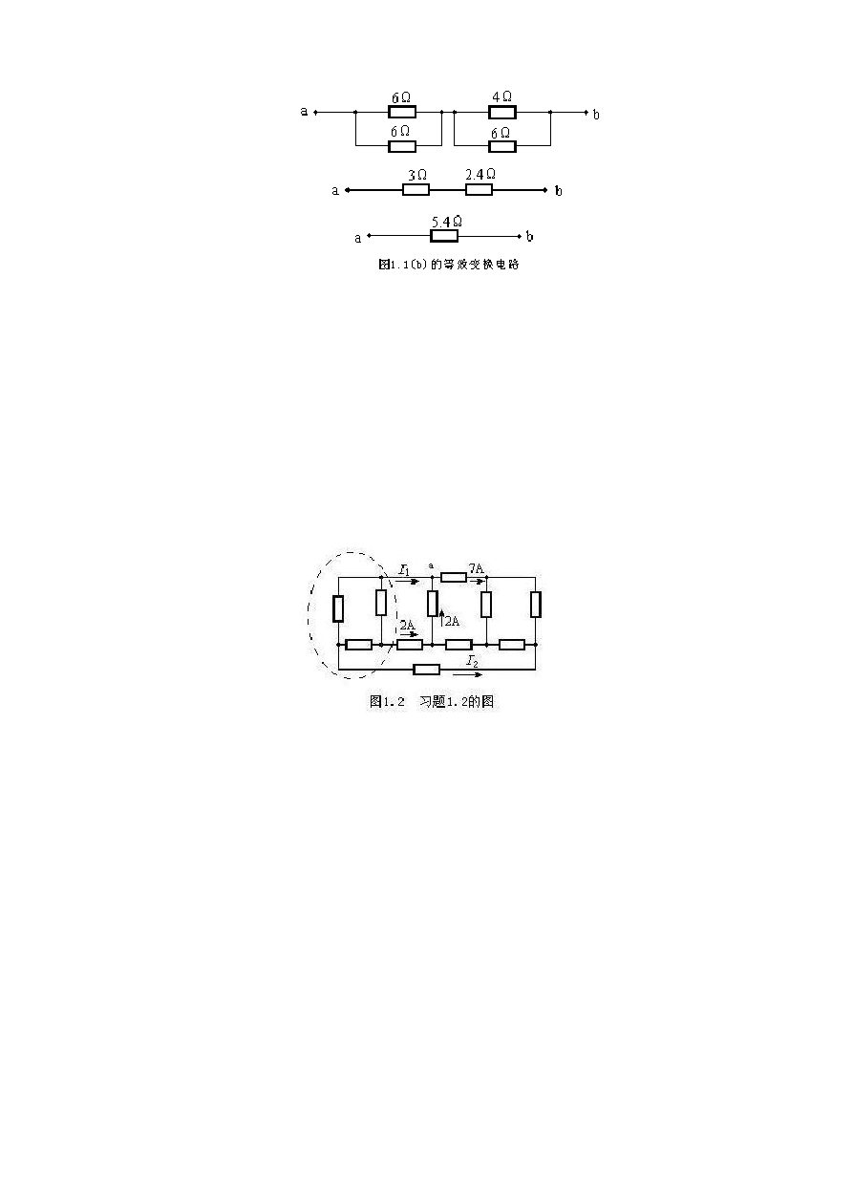
解：此题所涉及的大体定律确实是基尔霍夫电流定律。基尔霍夫电流定律对电路中的任意结点适用，对电路中的任何封锁面也适用。此题确实是 KCL 对封锁面的应用。
关于节点 a 有:I +2-7=0
1
对封锁面有:I +I +2=0
1 2
解得: I =7-2=5(A) , I =-5-2=-7(A)
1 2

有一盏“220V 60W”的电灯接到。（1）试求电灯的电阻；（2）当接到 220V 电压下工作时的电流；（3）若是每晚用三小时，问一个月（按 30 天计算）用多少电？
解: 由题意:
①依照 R=U2/P 得：
电灯电阻 R=U2/P=2202/60=807(Ω)
②依照 I=U/R 或P=UI 得: I=P/U=60/220=(A)
③由 W=PT 得

W=60×60×60×3×30
=×102 (J)
在实际生活中，电量常以“度”为单位，即“千瓦时”。
对 60W 的电灯，天天利用 3 小时，一个月(30 天)的用电量为: W=60/1000×3×30=(KWH)

依照基尔霍夫定律求图图所示电路中的电压 U 、U
1 2
和 U 。
3

解:依照基尔霍夫电压定律，沿任意回路绕行一周，回路中各元件上电压的代数和等于零。
那么对 abcka 回路:

2-U
U
-2=0
2
=0

2
对 cdpkc 回路：

-4-U
+U =0
1 2

U
对 eghce 回路：
=-4(V)
1

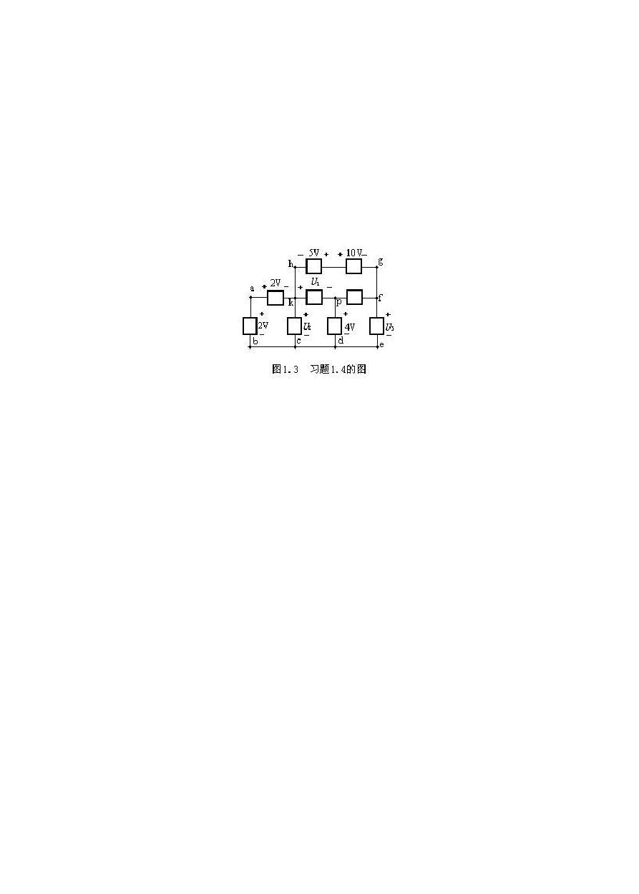
-U -10+5+U =0
3 2
U =-5(V)
3
已知电路如下图，其中E =15V，E =65V，R =5Ω，R =R =10Ω。试用
1 2 1 2 3
支路电流法求 R 、R 和 R 三个电阻上的电压。
1 2 3

解：在电路图上标出各支路电流的参考方向，如下图，选取绕行方向。应用KCL 和KVL 列方程如下
I + I − I = 0
1 2 3
I R + I R = E
1 1 3 3 1

代入已知数据得
I R + I R = E
2 2 3 3 2

I + I − I = 0
1 2 3

5I + 10I = 15
1 3

解方程可得
10I
2
+ 10I
3
= 65

I =-7/4（A），I ＝33/8（A），I ＝19/8（A）。
1 2 3
三个电阻上的电压电流方向选取一至，那么三个电阻上的电压别离为：

U =I
7
R =- 4 × 5 =-35/4（V）

1 1 1
33

U =I R = 8
×10 =165/4（V）

2 2 2
19

U =I R = 8
×10 =38/4（V）

3 3 3

试用支路电流法，求图所示电路中的电流I 、I
、 I 、 I
和 I 。（只

列方程不求解）
1 2 3 4 5

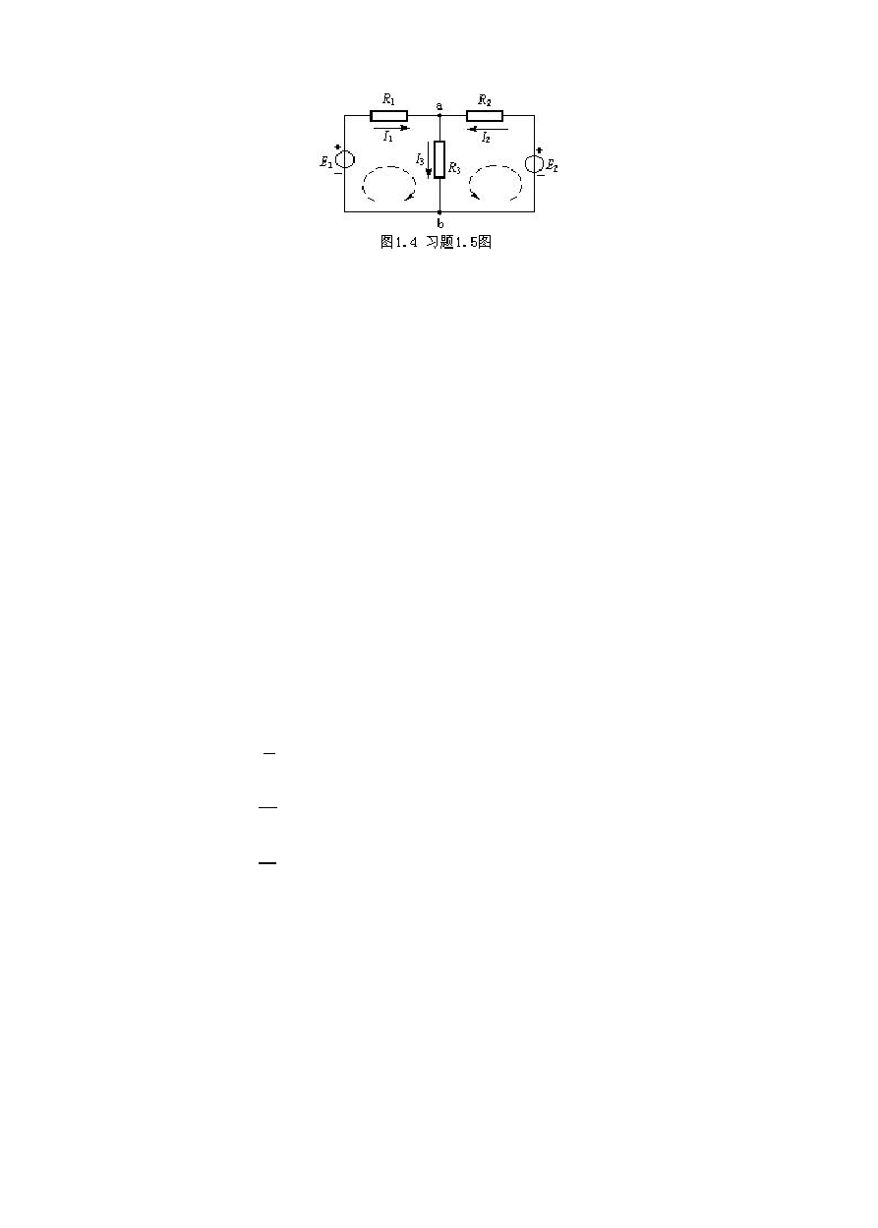
解：在电路图上标出各支路电流的参考方向，如下图，三回路均选取顺时针绕行方向。应用KCL 和KVL 列方程如下
I − I − I = 0
1 2 3

I + I − I = 0
2 4 5
5I + I R = E
1 3 1 1

I R + I R
2 2 5 3
- I R = 0
3 1

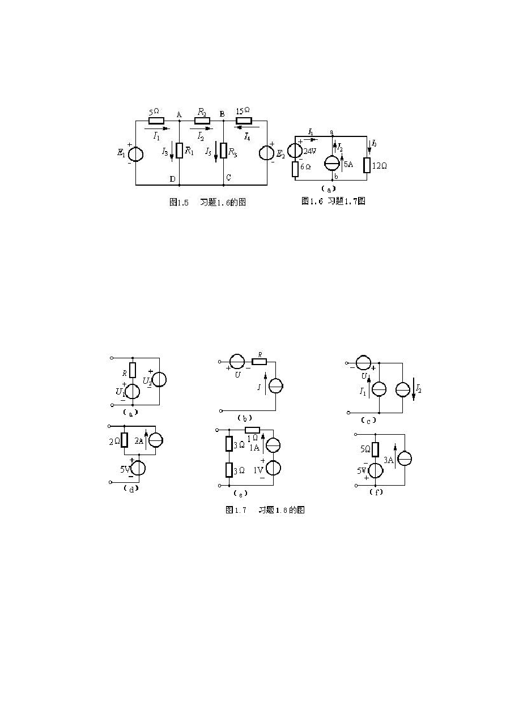
− I R − 15I = −E
如给定参数，代入已知，5 联3 立方4 程求2解即可取得各支路电流。

试用支路电流法，求图电路中的电流I 。
3
解：此图中有 3 支路，2 节点，但有一支路为已知，因此只需列两个
方程即可。外回路选取顺时针绕行方向。应用 KCL 和KVL 列方程如下

I + I − I = 0
1 2 3
6I + 12I = 24
I =5（A）因此：1 I =-23 （A），I =3（A）
2 1 3
应用等效电源的变换，化简图所示的各电路。

解：

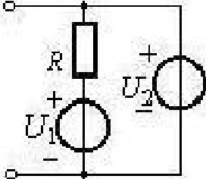
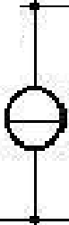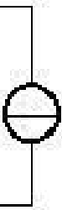(。）
ul 凸＋
il

(C)
- 〉 ui

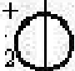
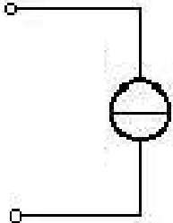,

厅 I21
二
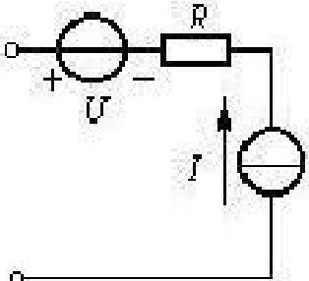
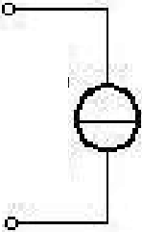(b)
lt

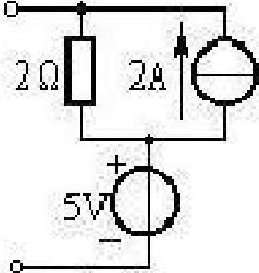 - 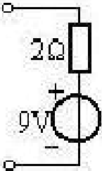
(cl)

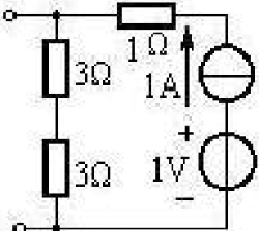
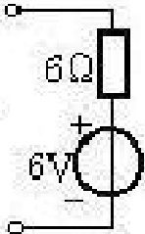
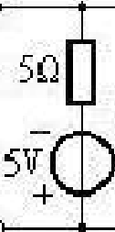
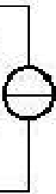
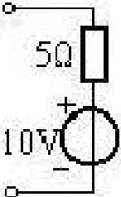
今 3Af 今

(e) (f)
试用电源等效变换的方式，求图所示电路中的电流I。解：利用电源等效变换解题进程如下：
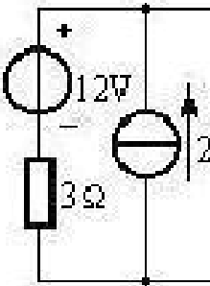
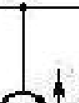
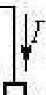
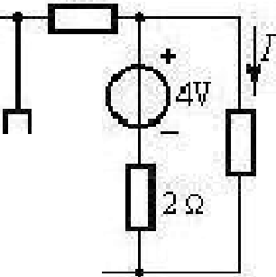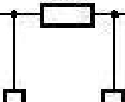2Q 2Q
Al ltiQ
10

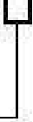
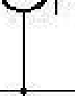— 肛笠Ae t 2A1 16Q | |2QH|2All1Q

图1. 6 习题 1. 9的图
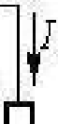
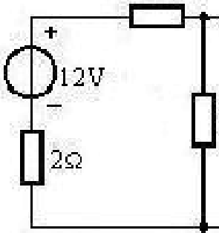
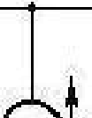
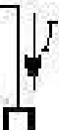
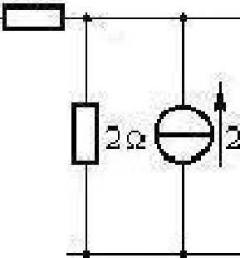2Q 2 Q

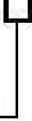
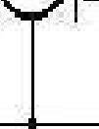


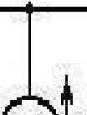
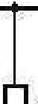
=02et6& IA l llQ ＝ 2O曰 I2A l I lQ

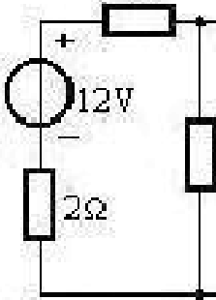
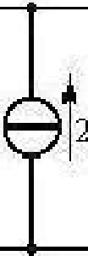
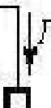2Q

I P


20 A
三/

O l l 4牛 寸 3A I l2Q

I
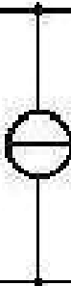
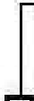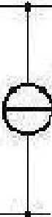伈肛今U春
Q·
I
l
圈·_
，
AS
晶
_l J


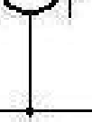
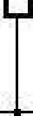
4
4 3 = 2.86
由分流公式可得：I=5 × 3 + 1

(A)

试计算题图中的电流I。

解：由于题目中没有要求解题方式，因此此题可用电压源与电流源等效变换、支路电流法、叠加原理、戴维南定理等方式进行求解，下面用戴维南定理求解。
- 先计算开路电压，并将电流源化成电压源，如以下图。

I = 12 − 6 =
2
(A)

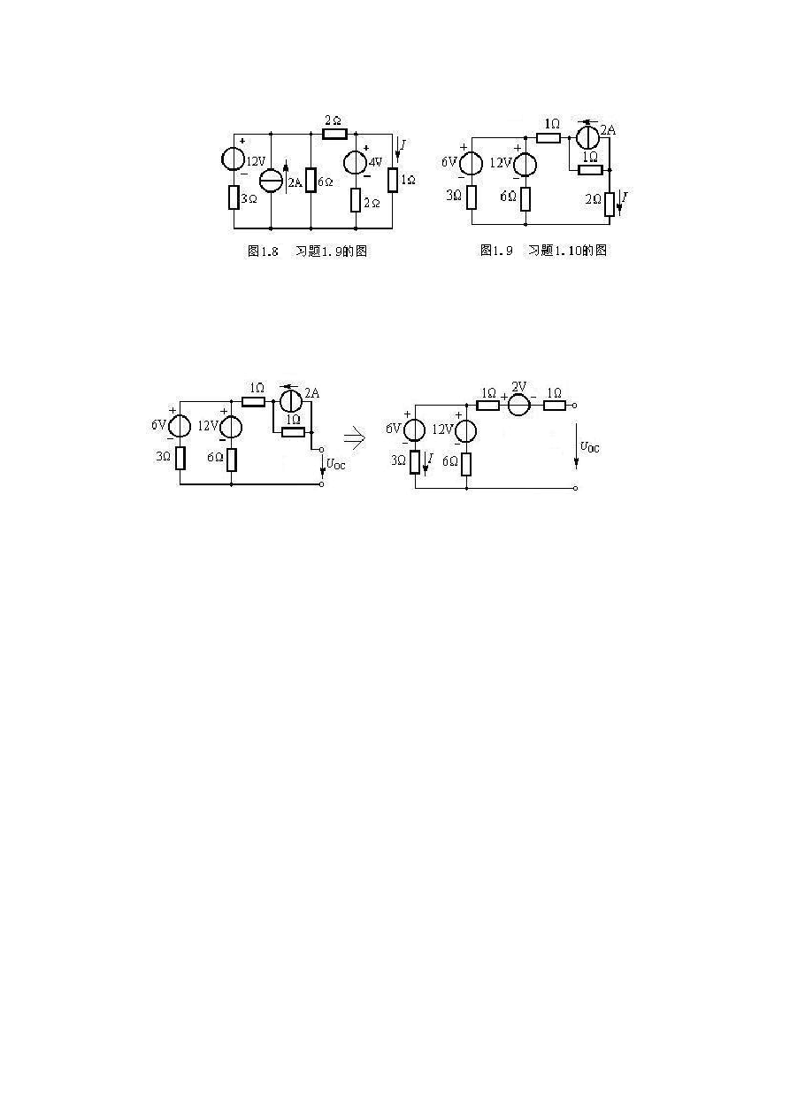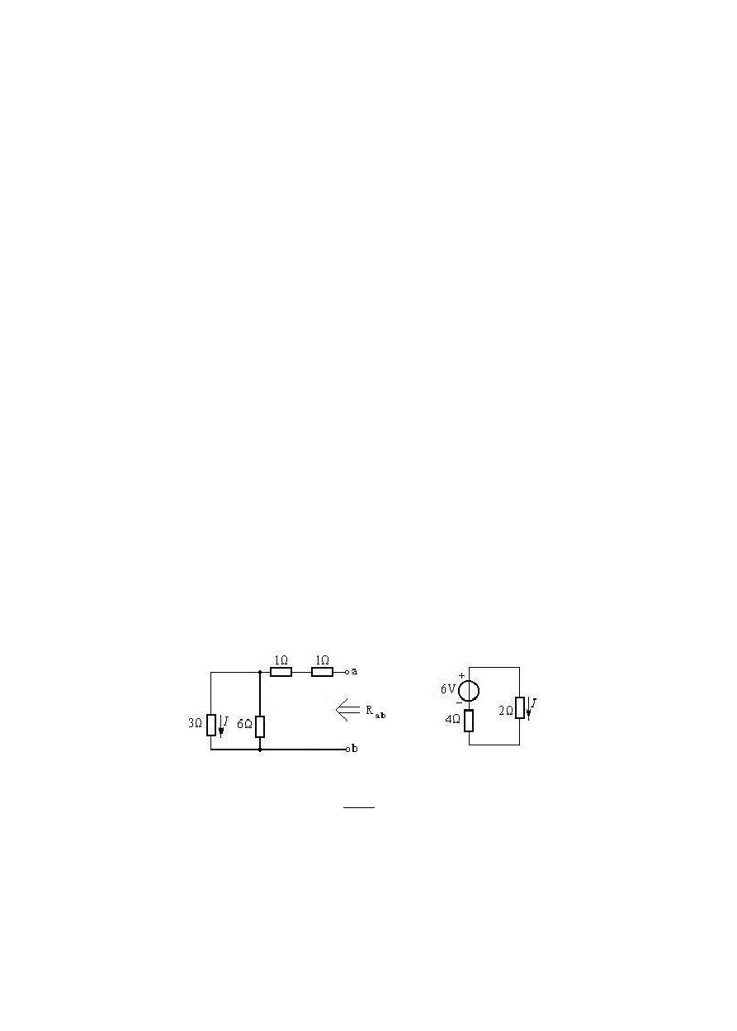3 + 6 3
U =-2+12-6×2/3=6(V)
OC
R
- 再求等效电阻
ab
将恒压源和恒流源除去，得电路如图。
R = 3 × 6 + 1 + 1 = 4
(Ω)
ab 3 + 6

- 由戴维南定理可知，有源二端网络等效为一个电压源，如图。
I = 6 = 1 4 + 2
(A)
已知电路如下图。试应用叠加原理计算支路电流 I 和电流源的电压U。
解：（1）先计算 18V 电压源单独作历时的电流和电压，电路如下图。

I ′ = 18 = 6 2 + 1
(A)
U ′ = 1× 6 = 6 (V)
  - 再计算 6A 电流源单独作历时的电流和电压，电路如下图。
I ′ = 1 × 6 = 2 2 + 1
(A)
U ′ = 6 × 3 × 6 + 2 × 2 = 16
(V)
3 + 6

  - 两电源同时作用的电流和电压为电源别离作历时的叠加。
I = I ′ − I ′ = 6 − 2 = 4 (A)
U = U ′ + U ′ = 6 +16 = 22 (V)
电路图所示，试应用叠加原理，求电路中的电流 I 、I 及 36Ω
1 2
P
电阻消耗的电功率 。
解：（1）先计算 90V 电压源单独作历时的电流和电压，电路如下图。

I ′ =90
90
= = 6

1 6 + 12 × 36 15
（A）
12 + 36

I ′ = 6 ×
2

I ′ = 6 ×
3
36
12 + 36 = 4.5 （A）
12
12 + 36 = 1.5 （A）

- 再计算60V 电压源单独作历时的电流和电压，电路如下图。

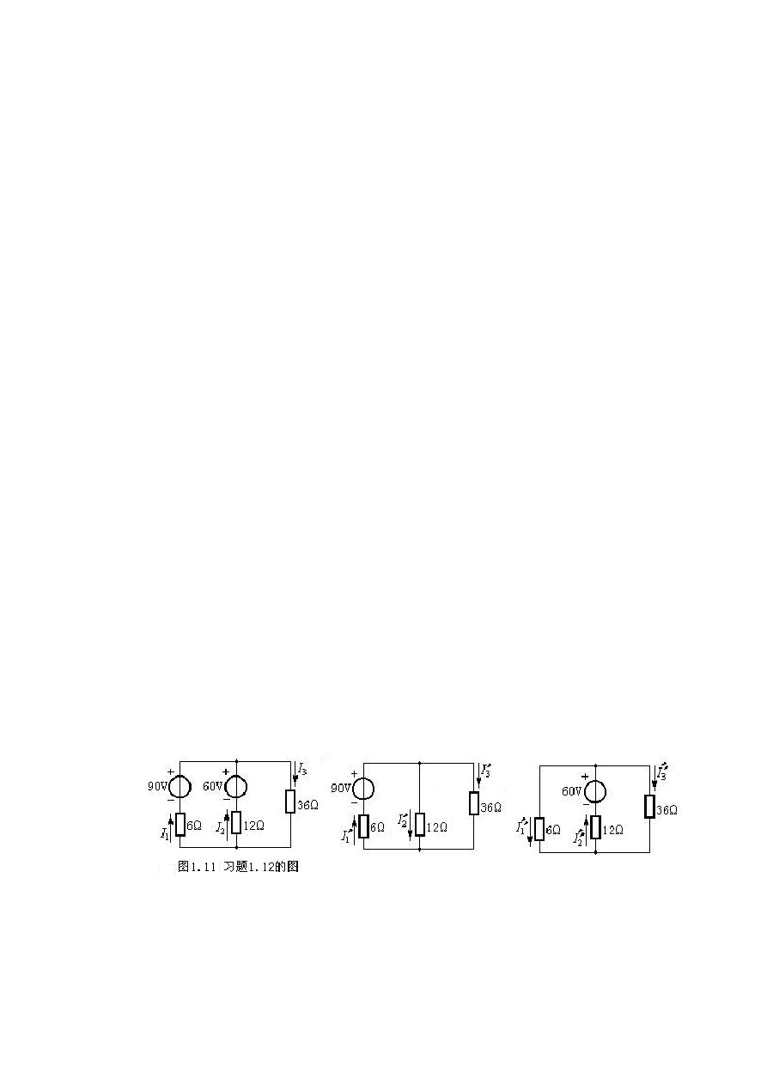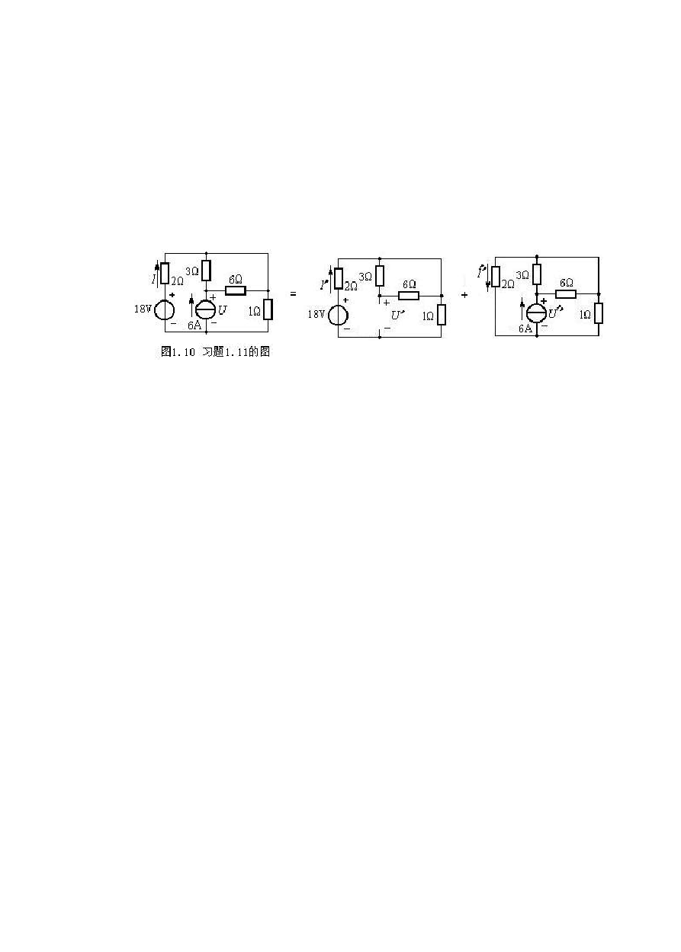I ′ =
2

12 +
60
6 × 36 = 3.5
6 + 36 （A）

I ′ = 3.5 ×
1

I ′ = 3.5 ×
36 = 3
6 + 36
（A）
6 = 0.5 （A）

3 6 + 36

- 两电源同时作用的电流和电压为电源别离作历时的叠加。
I = I ′ − I ′ = 6 − 3 = 3 （A）
1 1 1
I = −I ′ + I ′ = −3.5 + 3 = −1 （A）
2
2
I = I ′ + I ′ = 1.5 − 0.5 = 2 （A）
3 3
（4）36Ω电阻消耗的电功率为

P = I 2 R
3 3
= 22 × 36 = 144 （W）

电路如下图，试应用戴维南定理，求图中的电流I
解：（1）先计算开路电压，并将 12A、6Ω电流源化成电压源，如以下图。

由于此电路仍为复杂电路，因此求开路电压仍可用所有分析计算方式计算，现用支路电流法进行求解，设各支路电流及参考方向如下图。

由KCL 和KVL 得：
I + I + I = 0
1 2 3

3I − 6I
1 2
= 12 −12 = 0

6I − 4I = 12 − 4 = 8
解得：I =8/9（A），I ＝4/2 9（A3 ），I ＝-4/3（A）

1 2
U = 4 − 2I
3
= 4 − 2 × (− 4 ) =

20
（V）

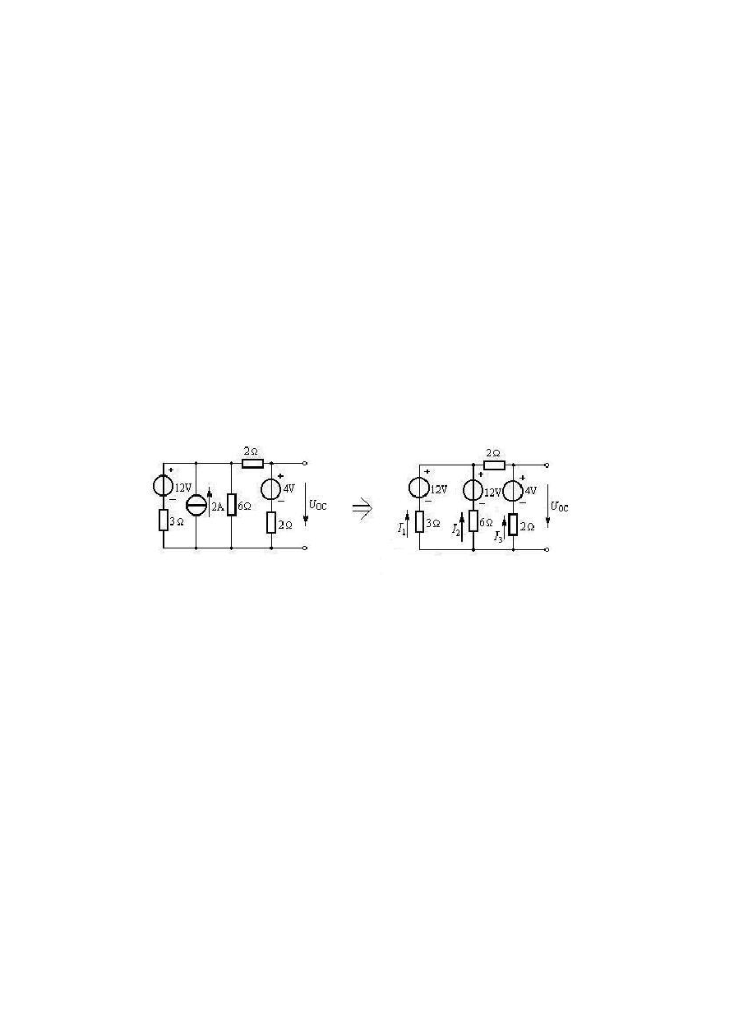OC 3 3 3
- 再求等效电阻R
ab

将恒压源和恒流源除去，得电路如图。

R = ( 3 × 6
+ 2) ∥ 2 =
4
（Ω）

ab 3 + 6 3

- 由戴维南定理可知，有源二端网络等效为一个电压源，如图。
20

I = 3 =
4 + 1
3
20 = 2.86
7

(A)

电路如下图，试应用戴维南定理，求图中的电流I。
解：（1）先计算开路电压，并将 3A、6Ω电流源化成电压源，如以下图。

由于此电路仍为复杂电路，因此求开路电压仍可用所有分析计算方式计算，现用支路电流法进行求解，设各支路电流及参考方向如下图。

由KCL 和KVL 得：
I + I − I = 0
1 2 3

6I − 4I
1 2
= 18 − 8 = 10

4I + 12I = 8

解得：I
=4/3（A），I
＝-1/2（2 A），3 I ＝5/6（A）

1

- 再求等效电阻R
2
U = 4I
OC 2
3
= 4 × (− 1 ) = −2 （V）
2

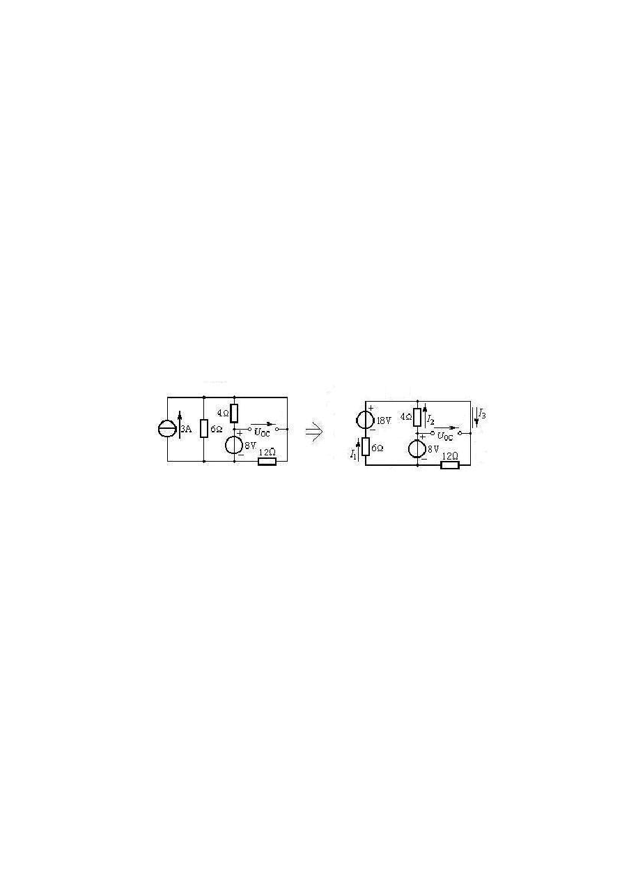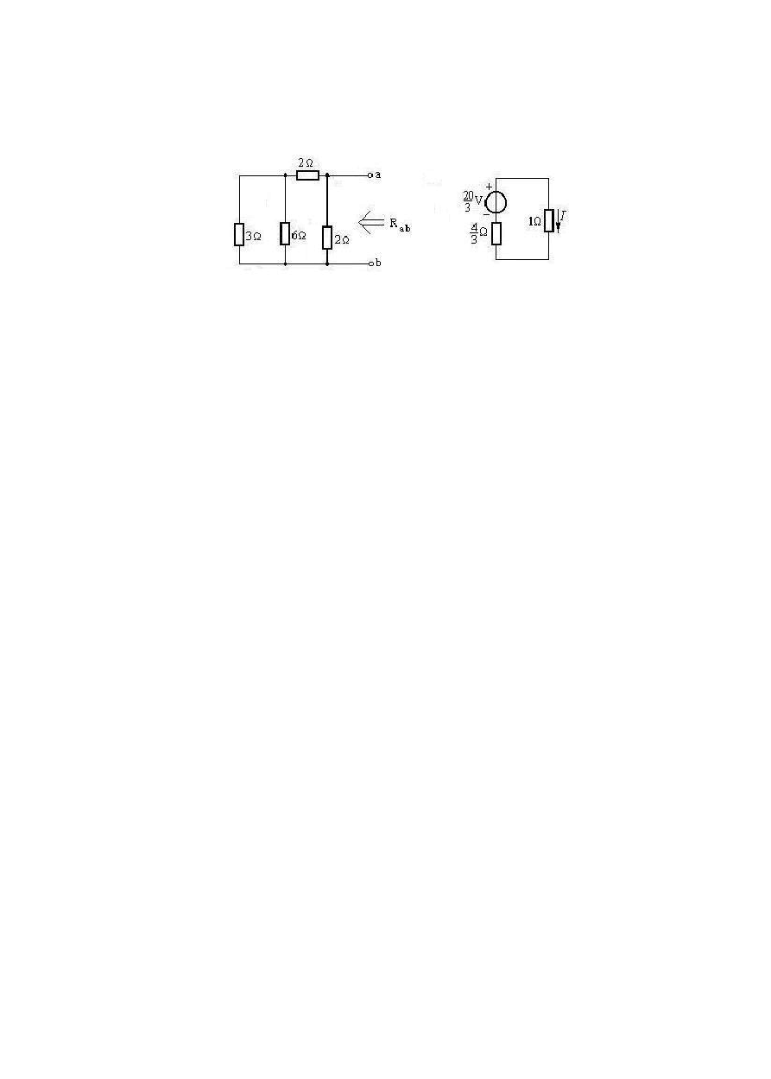ab
将恒压源除去，得电路如图。

R =4∥6∥12=2(Ω)
ab
- 由戴维南定理可知，有源二端网络等效为一个电压源，如图。
I = − 2 = −0.4 2 + 3
(A)
电路如下图，试应用戴维南定理，求图中的电压U。解：（1）先计算开路电压，如以下图。

U =-1×16+1=-15(V)
OC
R
- 再求等效电阻
ab
将恒压源和恒流源除去，得电路如图。
R =1(Ω)
ab
- 由戴维南定理可知，有源二端网络等效为一个电压源，如图。

I = − 15
15
= − = −3 (A)

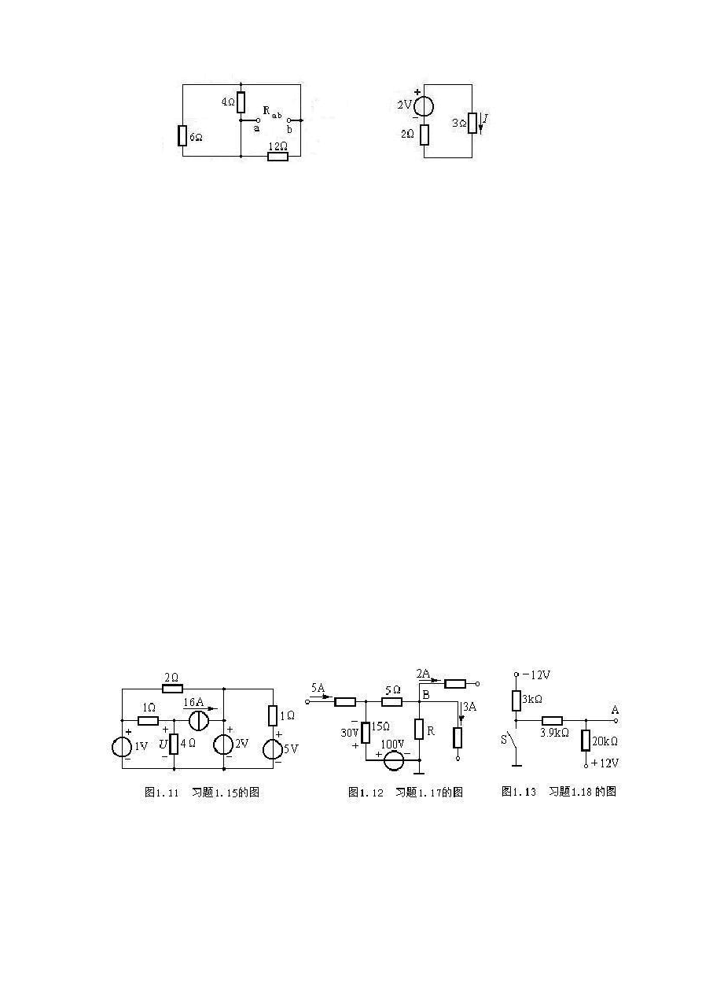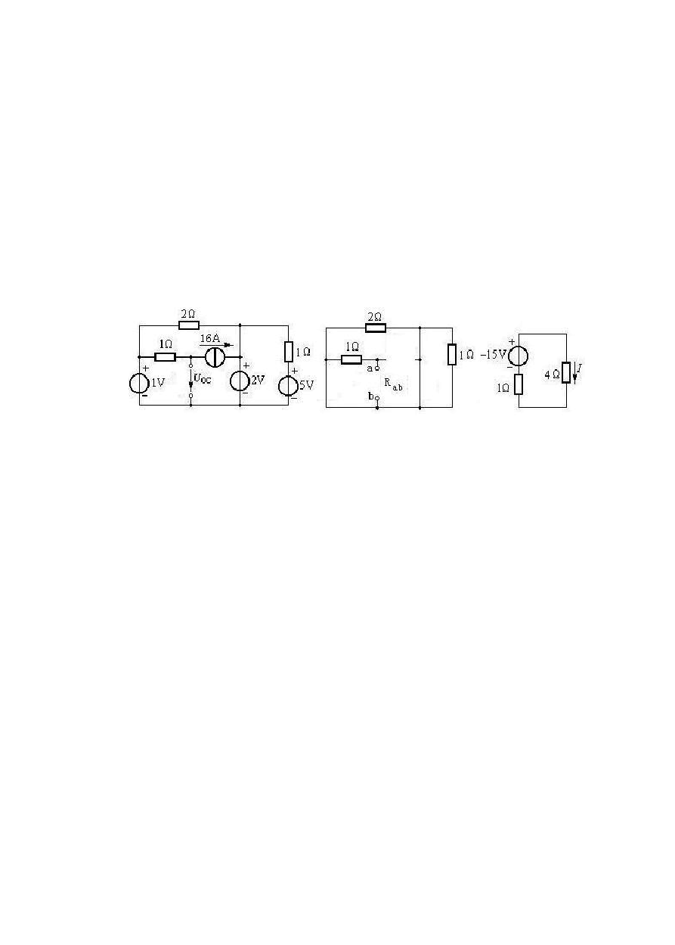1 + 4 5
U=4I=4×( − 3 )=-12(V)
电路如下图，若是 I =1A，试应用戴维南定理，求图中的电阻
3
R 。
3

解：（1）先计算开路电压，如以下图。

I = −I
= 90 − 60
5
= (A)

1 2 6 + 12 3

U
OC
- 再求等效电阻R

= 90 − 6I
1
5
= 90 − 6 × 3 = 80 (V)

AB
将恒压源除去，得电路如图。
R = 6 ×12 = 4
(Ω)
ab 6 + 121
- 由戴维南定理可知，有源二端网络等效为一个电压源，如图。
80

当I =1A 时，那么 R
+ 4 = 1

3
因此 R
3
=80-4=76（Ω）

3
电路如下图，已知15 欧电阻的电压降为 30V，极性如下图。试
计算电路中R 的大小和B 点的电位。
解：设R 电阻上的电压和电流如下图。由KCL 可知

I =2+5=7(A) ，I=I
2
-2-3=2（A）， (A)
2

由KVL 得，（绕行方向选顺时针方向）
U-100+30+5I =0
2
U=100-30-35=35 (V)

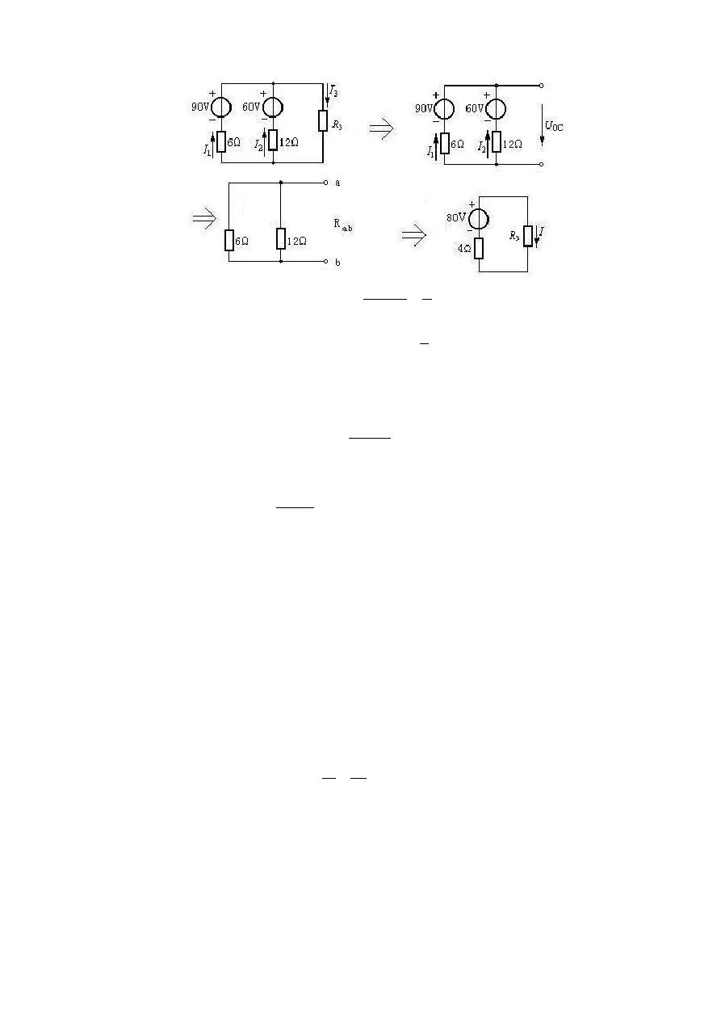
R = U
I 2
= 35
= 17.5 （Ω）

试计算图中的 A 点的电位：（1）开关 S 打开；（2）开关 S 闭合。解：（1）当开关 S 打开时，将电位标注的电路恢复为一样电路，
如图（a）所示。

由KVL 得

(3++20)×I=12+12
I=(mA)

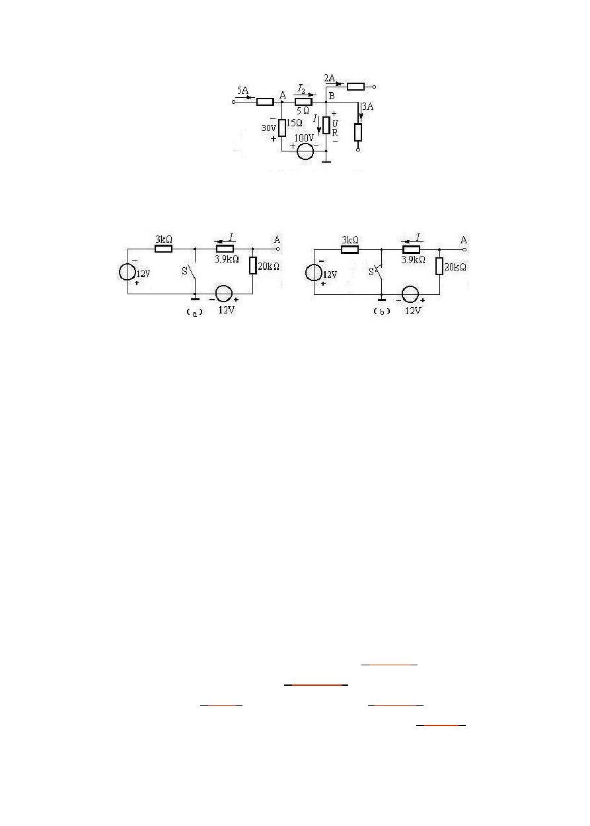
U =-20I+12=(V)
A
- 当开关 S 闭合时，将电位标注的电路恢复为一样电路，如图（b）
所示。
由KVL 得
+20)×I=12
I=(mA)
U =-20I+12=(V)
A

第二章 正弦交流电路 习题参考答案

一、填空题：
  - 表征正弦交流电振荡幅度的量是它的 最大值 ；表征正弦交流电随时刻转变快慢程度的量是 角频率ω ；表征正弦交流电起始位置时的量称为它的 初相 。三者称为正弦量的 三要素 。
  - 电阻元件上任一刹时的电压电流关系可表示为 u = iR ；电感

元件上任一刹时的电压电流关系能够表示为
di uL = L dt
；电容元件上任

一刹时的电压电流关系能够表示为i
du
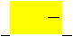
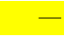
= C C
。由上述三个关系式可得，

C dt
电阻 元件为即时元件； 电感 和 电容 元件为动态元件。
  - 在 RLC 串联电路中，已知电流为 5A，电阻为 30Ω，感抗为40Ω，容抗为 80Ω，那么电路的阻抗为 50Ω ，该电路为 容 性电路。电路中吸收的有功功率为 450W ，吸收的无功功率又为 600var 。

二、 判定题：
- 正 弦 量 的 三 要 素 是 指 最 大 值 、 角 频 率 和 相 位 。
（错）
- 电感元件的正弦交流电路中，消耗的有功功率等于零。
（对）
- 因为正弦量能够用相量来表示，因此说相量确实是正弦量。
（错）
- 电压三角形是相量图， 阻抗三角形也是相量图。
（错）
- 正弦交流电路的视在功率等于有功功率和无功功率之和。
（错）
- 一个实际的电感线圈，在任何情形下呈现的电特性都是感性。
（错）
- 串接在正弦交流电路中的功率表，测量的是交流电路的有功功率。 （错）
- 正弦交流电路的频率越高，阻抗越大；频率越低，阻抗越小。
（错）

三、选择题：
- 某正弦电压有效值为 380V，频率为 50Hz，计时始数值等于380V，其瞬时值表达式为（ B ）
A 、 u = 380sin 314t V ； B 、 u = 537 sin(314t + 45°) V ； C 、
u = 380 sin( 314 t + 90°) V。
- 一个电热器，接在 10V 的直流电源上，产生的功率为P。把它改接在正弦交流电源上，使其产生的功率为P/2，那么正弦交流电源电压的最大值为（ D ）

A、； B、5V； C、14V； D、10V。
- 提高供电电路的功率因数，以下说法正确的选项是（ D ） A、减少了用电设备中无用的无功功率； B、减少了用电设备的有功功率，提高了电源设备的容量；C、能够节省电能； D、可提高电源设备的利用率并减小输电线路中的功率损耗。

- 已知 i
1
= 10 sin(314t + 90°) A ， i
= 10sin(628 t + 30 °) A ， 那么

（ C ）
A、i 超前i 60°； B、i 滞后i 60°； C、相位差无法判定。
2
1 2 1 2
- 电容元件的正弦交流电路中，电压有效值不变，频率增大时， 电路中电流将（ A ）
A、增大； B、减小； C、不变。

- 在RL 串联电路中，U =16V，U
=12V，那么总电压为（ B ）

R L
A、28V； B、20V； C、2V。

- RLC 串联电路在 f
0
时发生谐振，当频率增加到 2f
0
时，电路性

质呈（ B ）
A、电阻性； B、电感性； C、电容性。
- 正弦交流电路的视在功率是表征该电路的（ A ）
A、电压有效值与电流有效值乘积； B、平均功率； C、瞬时功率最大值。

四、计算题
把以下正弦量的时刻函数用相量表示：

(1) u＝10
2
安
sin314t 伏 (2) i＝－5sin(314t－60º)

(A)
解：(1)U =10/0º (V) (2) I =－5/－60º =5/180º－60º=5/120º
m

已知工频正弦电压u
ab
的最大值为 311V，初相位为－60°，其有效

值为多少？写出其瞬时值表达式；当t=时，U
ab
的值为多少？

U = 2 U
解：∵
abm ab
U = 1 U

= 1 × 311 = 220

∴有效值 ab 2 abm
2
ab
(V)

瞬时值表达式为 u
= 311sin(314t − 60°)(V)

= 311× ⎛ π × 0.0025 − π ⎞ = 311sin(− π

) = −80.5

当t=时，U ab
sin⎜100
⎝
⎟
3 ⎠ 12
(V)

用以下各式表示RC 串联电路中的电压、电流，哪些是对的，哪些是错的？

u
（1） i=
Z
U
（2）
U
I= R + X
C
（3） I =
U
R − jω C

（4） I=
Z
U

（5）U=U +U （6） U =_{U} +_{U} （7）I =－j ωC
（8）

R C R C
U
I = j ω C

解：在R、C 串联电路中，总阻抗Z = R − j X
I = U
R2 + X 2
C

= R − j 1
C ω c

U = − jI
X
C
而 Z =


U = U + U

U 2 = U 2

+ U 2
Z U = IR
R

因此 （1）R、（2C）、（3）、（R5）、（C是对的。
7）、（8）均是错的，（4）、（6）

图中，U =40V，U =30V，i=10sin314t A，那么U 为多少？并写出
1 2
其瞬时值表达式。

解：由电路图可知，电压u
1
与电流 i 同方向，而电压 u
2
超前电

流i90º，因此
U = =
U 2 + U 2
1 2

u

= 50 (V)
i ϕ = arctan U2 = arctan 3
302 + 402

= 36.9°

∵电压 超前电流
的电度角 U 4
1

∴ u = 50 sin(31.4t + 36.9°) (V)
2
图所示电路中，已知u＝100sin(314t+30º)伏，i＝(314t+º)安， i
2
＝10sin(314t+º)安，试求： i 、Z 、Z 并说明Z 、Z 的性质，绘出相

量图。
1 1 2 1 2

解：由题知， I
m
= 22.36/19.7° (A) I
2 m
= 10/ 83.13° (A)

U = 100/ 30° (V)
m
因此I
1m

= I
m

- I
2 m

= 20/− 6.87° (A)

即i = 20sin(314t − 6.87°)(A)
1
U 100/ 30°

∵ Z1 =
I m
1m
U
= 2/− 8.67° 100/ 30°
= 50/ 38.67° (Ω)

2 = I m
Z
2m
=
10/ 83.13°
= 10/− 53.13° (Ω)

∴Z 为感性负载，Z
1 2
为容性负载。

图所示电路中，X
=X =R，并已知电流表 A
的读数为 3A，试问

A 和A
2 3
C L 1
的读数为多少？

解：由图能够看出，电容与电感并联连接，由于电容电流掉队两
头电压 900，而电感电流超前两头电压 900，因为X =X ，因此通过电
C L
容的电流与通过电感的电流大小相等，方向相反，故而电流表 A 的
2
读数为 0A。
由上分析可知，电压 u 的有效值为 3R，故电感两头电压亦为 3R。

因为X
L
=R，因此电流表A
3
的读数为 3A。

有一 R、L、C 串联的交流电路，已知 R=X =X =10Ω，I=1A，试
L C
求电压U、U 、U 、U 和电路总阻抗 Z 。
R L C

解： U
R
= RI = 10 ×1 = 10 (V)

U = j X I = 10×1 = 10 (V)
L L
U = − j X I = 10×1 = 10(V)
C C
∵ Z = R + j X − j X = R = 10 (Ω)
L C
∴U = Z I = 10×1 = 10 (V)
电路如下图，已知ω=2rad/s，求电路的总阻抗Z 。

解：∵ω=2rad/s
∴

(Ω)
ab

X = 1 = 2 (Ω)

X = ω L = 2
L
∴
C ωC

Z = 2 + j X
+ 2 //(− j X
)= 2 + 2 j +
  - j4
= 2 + 2 j +
− j4(2 + j2)
= 3 + j

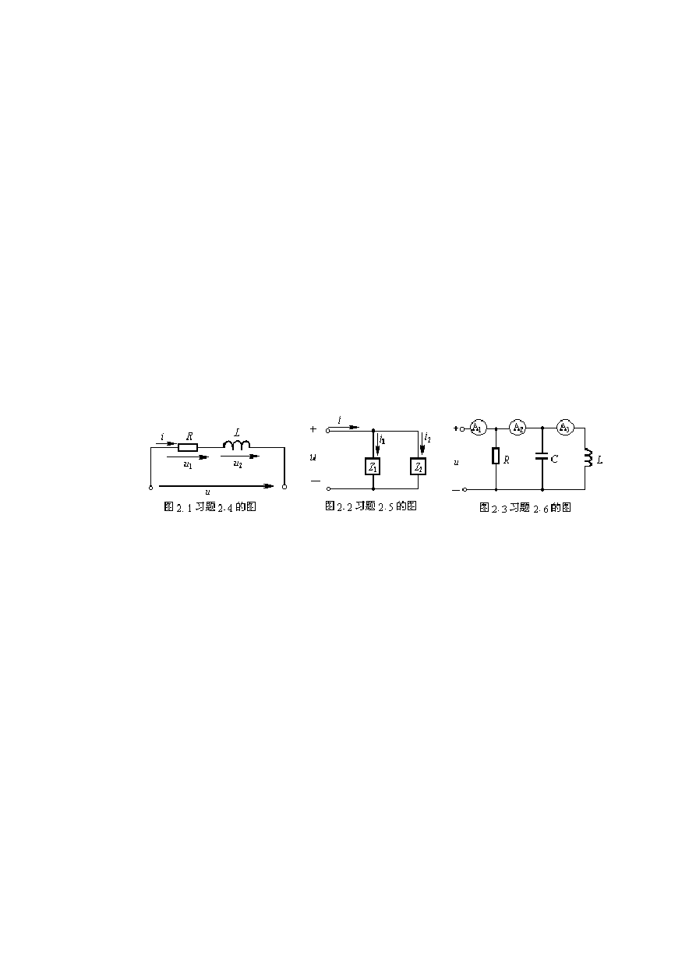ab L C
2 − j2 (2 − j2)(2 + j2) (Ω)

电路如下图，已知 R=20Ω，  =10/0ºA，X =10Ω，_{U} 的有效

值为 200V，求X 。
IR L 1

C
解： 由题意可知：
U = RI = 200/ 0° (V)
2 2

I = U
2
= 200/ 90°

C − jX
C
X (A)
C

∴

I = I + I = 200/ 90° + 10/ 0°
L C R X
C

(A)

U = jX × I = j10 × ( 200/ 90° + 10/ 0°) = 2000/180° + 100/ 90°

L L L X
C
X (V)
C

U = U + U = 2000/180° + 100/ 90° + 200/ 0° = 200 − 2000 + j100

1 L 2 X
C
X (V)
C

又因 U =200

1

故有 200 = (200 −
2000)2
X
C

+ 1002 200 − = ± 2002 − 1002
X
2000
C

2000
= 200 ± 173.2 X =
2000

X
那么得： XC
=(Ω)，或X
C
=(Ω)
C
1
C 200 ± 173.2

图所示电路中，u
S
=10sin314tV，R
=2Ω，R
=1Ω，L=637mH，C=637

μF，求电流i ， i 和电压u 。
2
1 2 c
解：ω=314rad/s
X = ω L = 314 × 637 = 200 （Ω）
L

X = 1 =1
= 5 （Ω）

C ωC 314 × 637 ×10−6

(R + jX
=
Z 2
)(− jX
L C
) = 1000 − j5 = − j5.13

1 R + jX
2 L
- jX
C
1 + j195 （Ω）

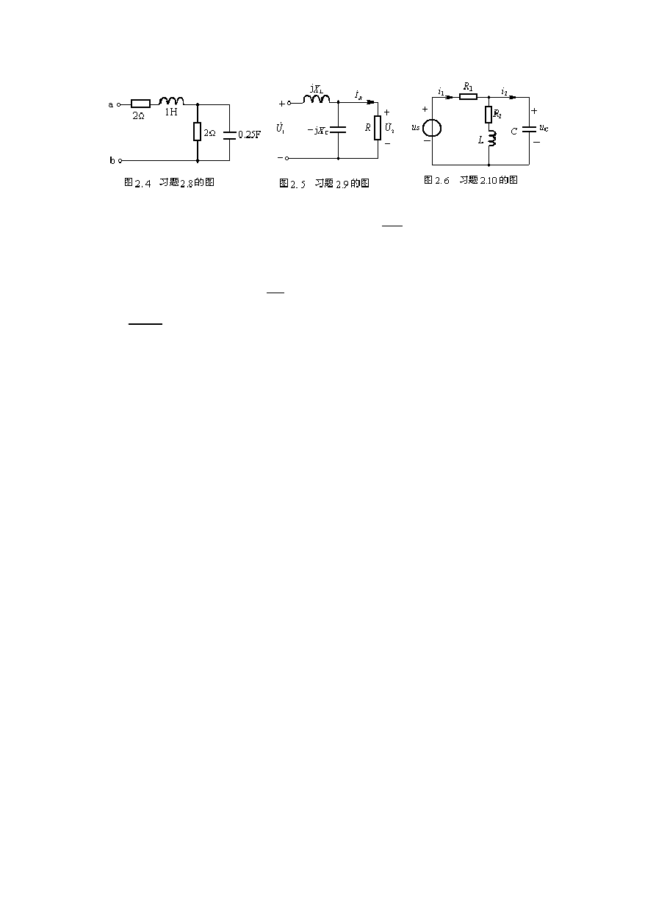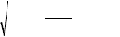Z = R + Z
1 1
= 2 − j5.13 （Ω）

 U
10/ 0°

I = = = 1.816/ 68.7°
Sm (A)
1m Z 2 − j5.13

U = I × Z = 1.816/ 68.7° × (− j5.13) = 9.32/− 21.3° (V)
Cm 1m 1

 U
9.32/− 21.3°

I = Cm = = 1.86/ 68.7°

2m − jX
C
− j5 (A)

那么 i =(314t+°)(A)
1
i =(314t+°)(A)
2
u =°)(V)
c
图所示电路中，已知电源电压 U=12V，ω=2000rad/s，求电流 I、I 。
1
解：当ω=2000rad/时s
X = ω L = 2000 × 0.5 ×10−3 = 1 （Ω）
L

X = 1 =1
= 2 （Ω）

C ωC 2000 × 250 ×10−6

Z = 2
R
(− jX
C
) = − j4 = 1 − j

1 R − jX
2 C
2 − j2 （Ω）

Z = R
1
- jX
L
+ Z = 1 + j + 1 − j = 2 （Ω）

I = U = 12 = 6
1
Z 2 (A)

U = I × Z
C 1
= 6× 2 = 8.49 (V)

I = UC = 8.49 = 4.29
1 R 2 (A)
2

图所示电路中，已知 R ＝40Ω，X =30Ω，R ＝60Ω，X ＝60Ω，接
1 L 2 c
至 220V 的电源上．试求各支路电流及总的有功功率、无功功率和功率因数。

解：设 .
U
= 220/ 0° (V)

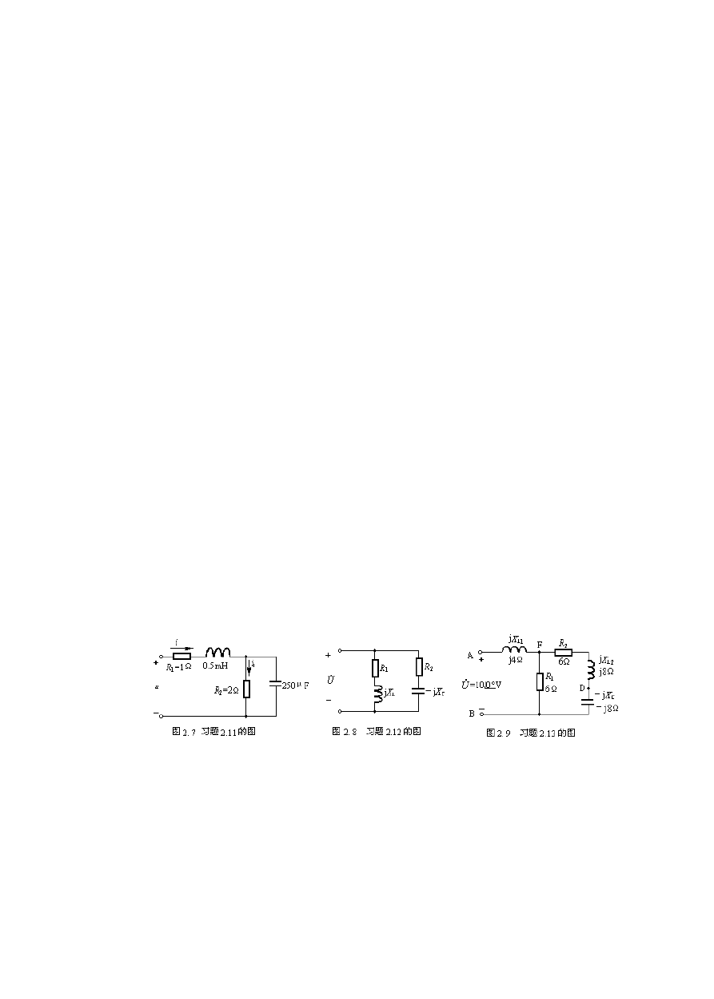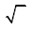I =
那 么 1
U =
  - j
R
X
1 L
220/ 0°
40 + j30

= 4.4/− 36.9°

(A)

I = U
= 220/ 0°
= 2.59/ 45°

同理 2
R
− j 60 − j60 (A)
2 C

∵ I = I
X
1
- I
2
= 4.4/− 36.9° + 2.59/ 45° = 5.41/− 8.61° (A)

∴ P = UI cosϕ = 220 × 5.41× cos 8.61° = 1.18 (KW)
Q = UI sinϕ = 220 × 5.41× sin 8.61° = 178.2 (Var)
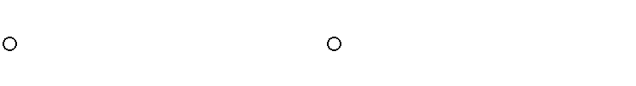λ = cosϕ = cos[0
− (−8.61 )] = 0.99
图所示电路中，求：(1)AB 间的等效阻抗 Z
AB

；(2)电压相量U
AF

和U ；(3)整个电路的有功功率和无功功率。
DF

解： ZAB
= j4 +
6 × (6 + j8 − j8)
6 + 6 + j8 − j8
= 3 + j4

I =
U =

10/ 0°

= 2/− 53.1°

Z 3 + j4 (A)
AB

U = IjX
AF L1
= 2/− 53.1°× j4 = 8/ 36.9° (V)

U = IZ
FB FB
I = U
= 2/− 53.1° × 3 = 6/− 53.1° (V)
6/− 53.1°
FB = = 1/− 53.1°

FD 6 + j8 − j8 6 (A)
U = −I (R + j8) = −1/− 53.1° × (6 + j8) = 10/− 180° (V)
DF FD 2
∴ P = UI cosϕ = 10 × 2 × cos 53.1° = 12 (W)
Q = UI sinϕ = 10 × 2 × sin 53.1° = 16 (Var)
今有一个 40W 的日光灯，利历时灯管与镇流器(可近似把镇流器看做纯电感)串联在电压为 220V，频率为 50Hz 的电源上。已知灯管工作时属于纯电阻负载，灯管两头的电压等于 110V，试求镇流器上的感抗和电感。这时电路的功率因数等于多少？
解：∵P=40W U =110(V) ω=314rad/s
R
I = I = P = 40 = 0.36

∴ R L U
R
110 (A)

∵U 2 = U 2
R
+ U 2
L
2202 − 1102

U =
∴
L

∴ X L =

U L =
I
L
=
190.5
U 2 − U 2
R

0.36

= 529

(Ω)
= 190.5 (V)

L = X L =
529

= 1.69 (H)

ω 314

由于灯管与镇流器是串联的，因此cosϕ = U R = 110
U 220
第 3 章 三相交流电路习题参考答案
= 0.5

三、 填空题：
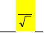
- 对称三相负载作Y 接，接在 380V 的三相四线制电源上。现在负载
端的相电压等于 3 倍的线电压；相电流等于 1 倍的线电流；
1
中线电流等于 0 。
- 有一对称三相负载成星形联接，每相阻抗均为 22Ω，功率因数为， 又测出负载中的电流为 10A ， 那么三相电路的有功功率为5280W ；无功功率为 3960var ；视在功率为 6600VA 。假设负载为感性设备，那么等效电阻是 Ω ；等效电感量为(工频下) 42mH 。

四、 判定题：
- 中线的作用确实是使不对称 Y 接负载的端电压维持对称。
（对 ）
- 三相电路的有功功率，在任何情形下都能够用二瓦计法进行测量。
（错 ）

- 三 相 负 载 作 三 角 形 联 接 时 ， 总 有
（错 ）
I = 3I
l P
成 立 。

- 负 载 作 星 形 联 接 时 ， 必 有 线 电 流 等 于 相 电 流 。
（对）
- 三相不对称负载越接近对称， 中线上通过的电流就越小。
（对）
- 中线不许诺断开。因此不能安装保险丝和开关，而且中线截面比火线粗。（错）

三、选择题：
- 三相对称电路是指（ C ）
A、 三相电源对称的电路； B、三相负载对称的电路； C、三相电源和三相负载均对称的电路。
- 三相四线制供电线路，已知作星形联接的三相负载中 U 相为纯电

阻，V 相为纯电感，W 相为纯电容，通过三相负载的电流均为 10 安培，那么中线电流为（ C ）
A、30 安； B、10 安； C、安。
3. 有“220V、100W”“220V、25W”白炽灯两盏，串联后接入 220V交流电源，其亮度情形是（ B ）
A、100W 灯泡最亮； B、25W 灯泡最亮； C、两只灯泡一样亮。

四、计算题
  - 一台三相交流电动机，定子绕组星形连接于 U
L

=380V 的对称三相

电源上，其线电流 I
L
=，cosφ=，试求每相绕组的阻抗Z。

解：先由题意画出电路图（如以下图），以帮忙咱们试探。
因三相交流电动机是对称负载，因此可选一相进行计算。三相负载作星接时

U = 3U

由于 U
=L380(V)，p I =(A)

L L

那么 U
I =(A),
p
=220(V),
P

220
Z = U p = = 100
I 2.2 （Ω）
p
由阻抗三角形得
R = Z COSϕ = 100× 0.8 = 80（Ω）

X = Z 2
L
− R 2 = 1002 − 802 = 60 （Ω）

因此 Z=80+j60（Ω）
  - 已知对称三相交流电路，每相负载的电阻为R=8Ω，感抗为 X =6
L

Ω。
- 设电源电压为 U
L

=380V，求负载星形连接时的相电流、相电压

和线电流，并画相量图；

- 设电源电压为 U
L
=220V，求负载三角形连接时的相电流、相电

压和线电流，并画相量图；

- 设电源电压为 U
L
=380V，求负载三角形连接时的相电流、相电

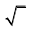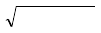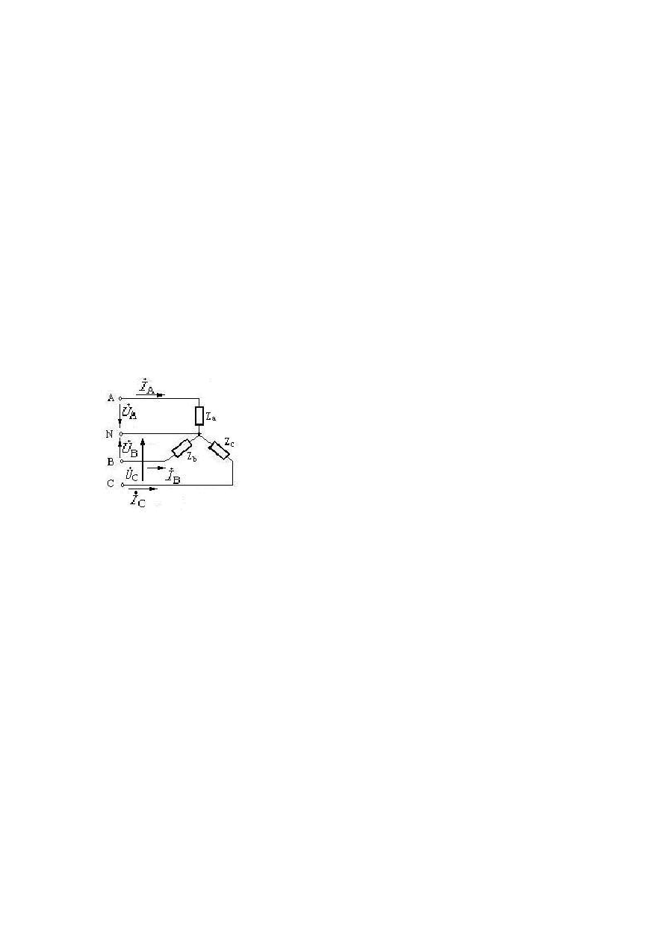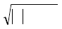压和线电流，并画相量图。解：由题意：
（1）负载作星接时

因U = 380 V，那么
l
U = 3U
l p

380
3

U
a

设U = 220/ 0° （V）
a
= U = U =
b c
= 220
（V）

因相电流即线电流，其大小为：
. 220/ 0°
I A = 8 + j6 = − ° (A)
22/ 36.9

. = 22/−156.9 (A)
I
B
. = 22/ 83.1° (A)
I
C
现在的相量图略。
（2）负载作三角形连接时

U = U
l p

因U = 220 V，那么
l
U = U = U = 220 （V）
ab bc ca

设U
ab
= 220 / 0°

那么相电流
.
. U
=
I ab
ab
= 220/ 0° = 22/− 36.9°
（A）

Z 8 + j6
. = 22/− 156.9° （A）
I
bc
. = 22/ 83.1°（A）
I

ca

线电流 I =
3
A
I. /− 30° = 38/− 66.9° （A）

I = 3I /− 30° = 38/−186.9° = 38/173.1°（A）
ab
B bc

现在的相量图略。
3
ca
I =
C
I. /− 30° = 38/ 53.1° （A）

（3）负载作三角形连接时

U = U
l p

因U = 380 V，那么
l
U = U = U = 380 （V）
ab bc ca
设U ab = 380 / 0°

那么相电流
.
. U
=
I ab
ab
= 380/ 0° = 38/− 36.9°
（A）

Z 8 + j6
. = 38/− 156.9° （A）
I
bc
. = 38/ 83.1° （A）
I
ca

线电流 I = 3 I. /− 30° = 65.8/− 66.9° （A）
A ab
I = 3I /− 30° = 65.8/−186.9° = 65.8/173.1° （A）
B bc

I = 3 I.
C ca
/− 30° = 65.8/ 53.1° （A）

现在的相量图略。
3-3．已知电路如以下图所示。电源电压 U
L

=380V，

每相负载的阻抗为R＝X ＝X ＝10Ω。
L C
- 该三相负载可否称为对称负载？什么缘故？
- 计算中线电流和各相电流，画出相量图；
- 求三相总功率。
解：（1）三相负载不能称为对称负载，因为三相负载的阻抗性质不同，其阻抗角也不相同。故不能称为对称负载。
（2） U = 380 （V） 那么 U = 220 （V）
L p

. = 220/ 0° （V）
设
U
a
. = 220/− 120° （V）， .
则
U
b
U
c

= 220/120° （V）

.
. U
I A = a = 22/ 0° （A）
R

.
.
U
I B = − b
= 220/− 120°
− j10
= 22/− 30° （A）

jX
C

. Uc 220/120°
.

I = =
^{C} jX
L
j10
= 22/ 30° （A）

因此：
. . . .
I I I
=
- I
+
N A B C
= 22/ 0° + 22/− 30° + 22/ 30° = 60.1/ 0° （A）

- 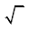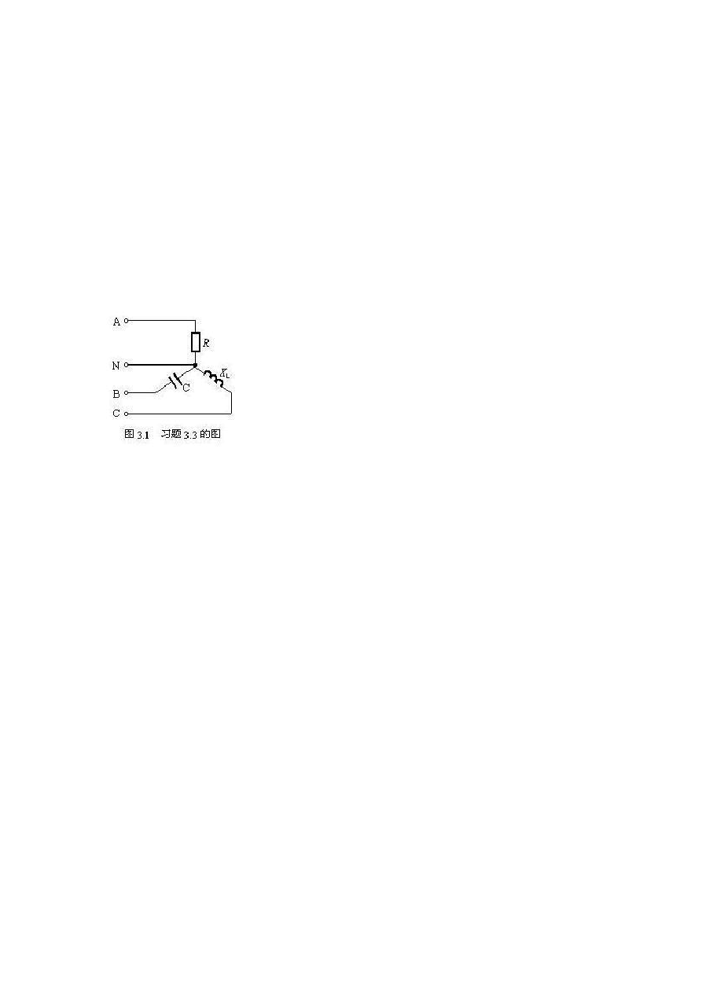由于 B 相负载为电容，C 相负载为电感，其有功功率为 0， 故三相总功率即 A 相电阻性负载的有功功率。

即 P = I
a
2 R = 222 ×10 = 4840（W）=(KW)
3-4. 电路如下图的三相四线制电路，三相负载
连接成星形，已知电源线电压380V，负载电阻

R ＝11Ω，R =R =22Ω，试求：
a b c

和线电流；
  - 负载的各相电压、相电流、线电流和三相总功率；
  - 中线断开，A 相又短路时的各相电流

  - 中线断开，A 相断开时的各线电流和相电流。
解：（1）U = 380 （V） 那么 U = 220 （V）
L p

. = 220/ 0° （V）
设
U
a
. = 220/− 120° （V）， .
则
U
b
U
c

= 220/120° （V）

.
. U
I A = a = 20/ 0° （A）
R

.
U
.
I = b B R
b
= 220/− 120°
22
= 10/− 120° （A）

. Uc 220/120°
.

I = =
C R
c
22 = 10/120° （A）

因此：
. . . .
I I I
=
- I
+
N A B C
= 20/ 0° + 10/− 120° + 10/120° =10∠0 （A）

（2）中线断开，A 相又短路时的电路如下图；

现在R 、R
B C
U
上的电压为电源线电压，
380

I = I = b B b R
b

I = I = Uc C c R
c
= 22
380
= 22
= 17.27 （A）
= 17.27 （A）

（3）中线断开，A 相断开时的电路如下图，

现在 R 、R
B C
二负载串联后的电压为电源线电

压，
U 380
+
R

I = I =
B C R
b
^{BC} = 22 + 22 = 8.64 （A）
c

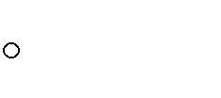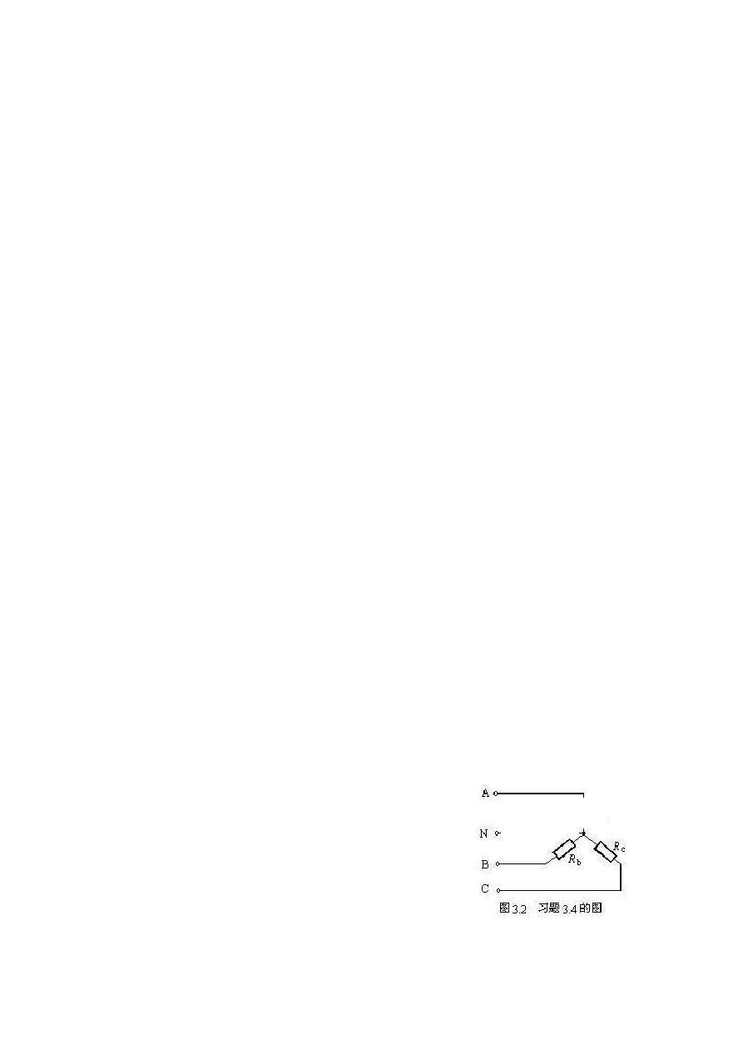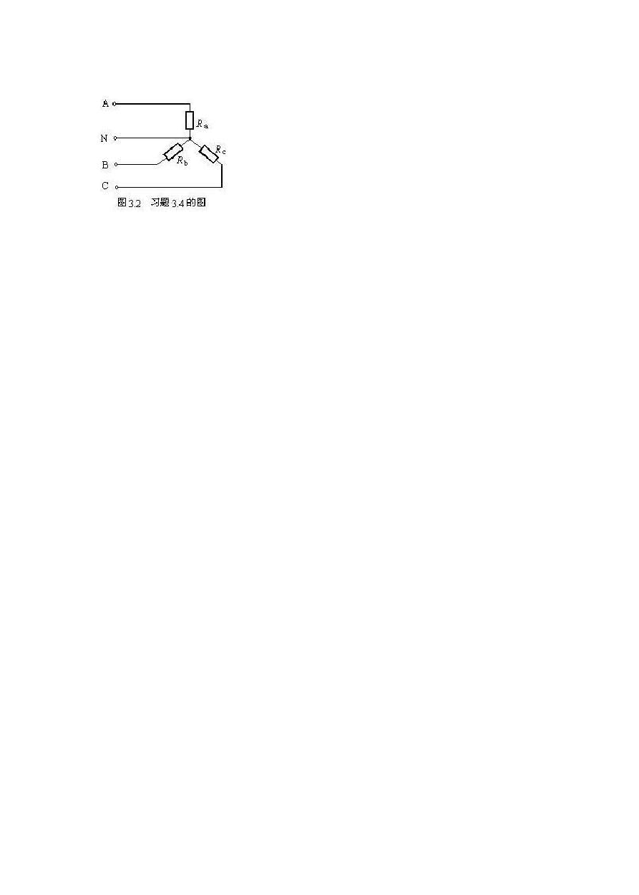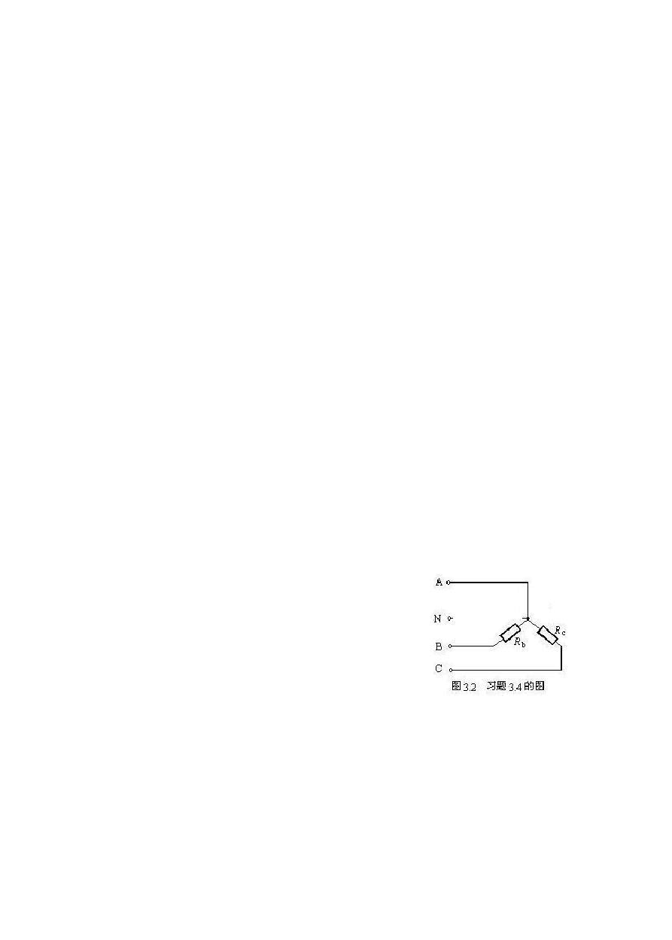3-5. 三相对称负载三角形连接，其线电流为

I =，有功功率为 P=7760W，功率因数cosφ=，求电源的线电压U 、
L L
电路的无功功率 Q 和每相阻抗Z。

解：由于P = 3U I
L L
P
cosϕ

7760

因此UL =
=
3I cosϕ
L
3 × 5.5 × 0.8
= 1018.2
（V）

Q = 3U I sinϕ = 3 ×1018.2 × 5.5 × 1 − cosϕ = 5819.8 （Var）
L L

I = IL
5.5
= = 3.18 A

U = U
P L
U
= 1018.2 (V), P 3 3
1018.2

Z = p =
I
p
3.18 = 320.19 (Ω)

∴Z=º
3-6. 电路如下图，已知 Z＝12+j16Ω，I ＝， 求
L
U 。
L
解：由于三角形联接时，U = U ， I = 3I
L P L P

I = IL
32.9
= ≈ 19

因此 P 3 3 （A）

U = U = I × Z = 19 × 122 + 162 = 380
（V）
L P P

3-7. 对称三相负载星形连接，已知每相阻抗为 Z=31+j22Ω，电源线电压为 380V，求三相交流电路的有功功率、无功功率、视在功率和功率因数。
解：U = 380V ，U = 220V
L P
220 220
I = = = 5.77

P
功率因数：
31+ j22 312
+ 222

31
（A）

cosϕ = = 0.816

有功功率：
312 + 222

P = 3U I
L L
)
cosϕ = 3 ×380×5.77×cosϕ = 3 × 380× 5.77× 0.816 = 3098.9 (W

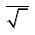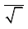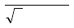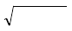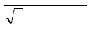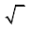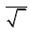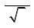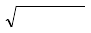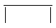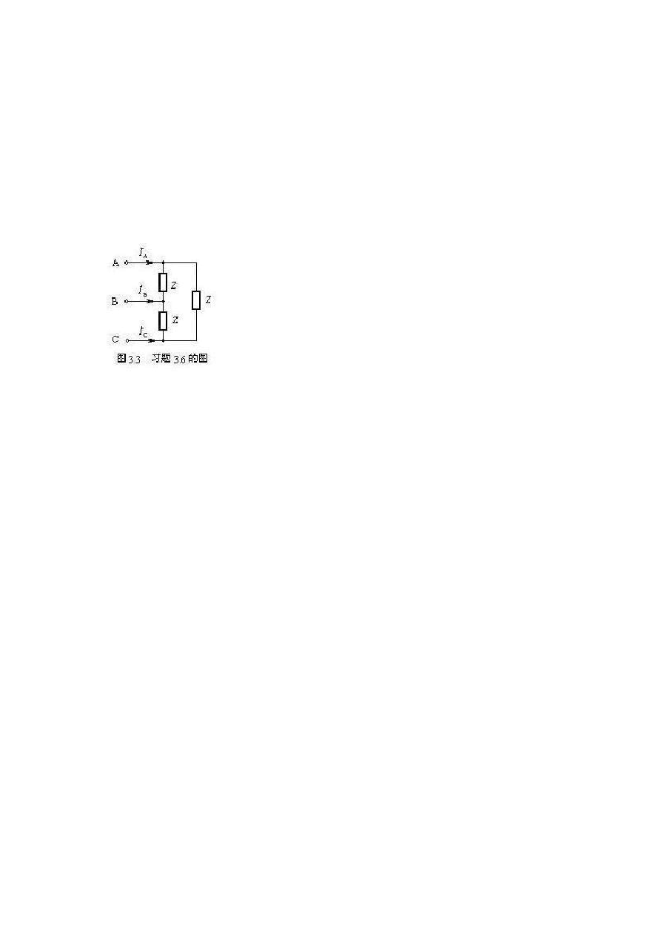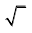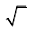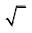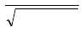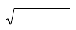无功功率：

Q = 3U I
L L
sinϕ = 3 × 380 × 5.77 ×
22
312 + 222
= 2198.8

（Var）

视在功率： S = 3U I = 3 ×380×5.77 = 3797.7 （VA）
L L

3-8. 在线电压为 380V 的三相电源上，接有两组电阻性对称负载，如下图。试求线路上的总线电流I 和所有负载的有功功率。
解：由于两组对称负载都是电阻性，因此计算较简单。
380

I = I
LY PY
= UP
R
= 3 = 22
10 （A）

Y
U U 380
I = 3 P = 3 L = 3 ≈ 17.32

LΔ R R
Δ Δ
38 （A）

I = I + I
L LY LΔ
= 22 + 17.32 = 39.32 （A）

也能够用相量法进行求解。
由于三相负载对称，因此能够选用一相进行计算。

设U
AB
= 380/ 30° （V）

则U = 220 / 0° （V）
a
星接时的线电流和相电流相等，那么

  U
220/ 0°

I = I = a = 22/ 0°

AY a R
Y
10 （A）

三角接时的线电压和相电压相等，那么

 U
380/ 30°

I = AB = 10/ 30°

ab R
Δ
38 （A）

由角接时线电流和相电流的关系知，
I = 3I /− 30° = 3 ×10/ 30° − 30° ≈ 17.32/ 0° （A）
LΔ ab

因此I
L
= I
LY
- I
LΔ
= 22/ 0° + 17.32/ 0° = 39.32/ 0° （A）

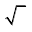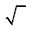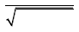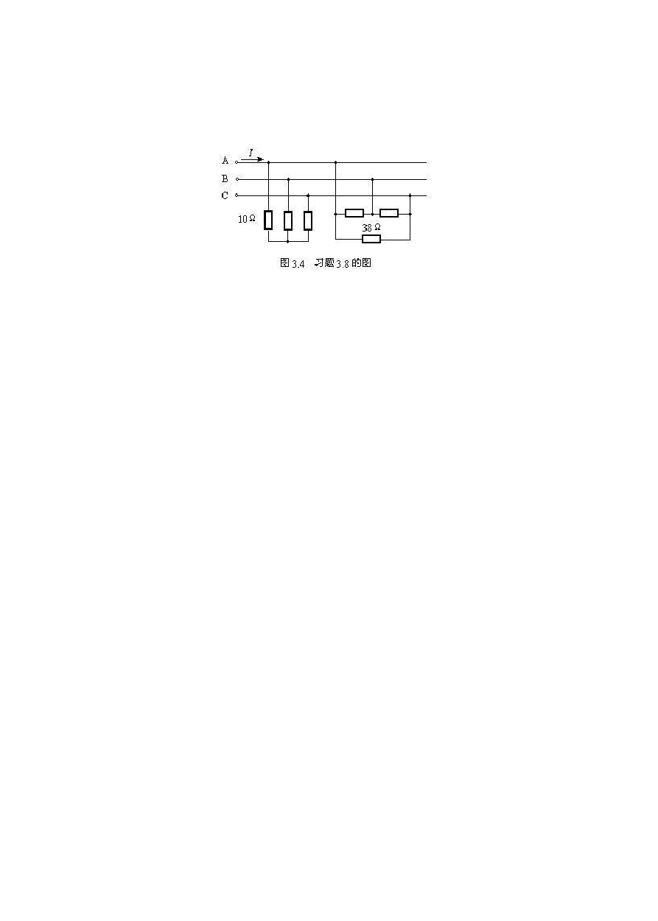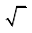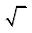即 I =（A）
L
3-9. 对称三相电阻炉作三角形连接，每相电阻为 38Ω，接于线电压

以上内容仅为本文档的试下载部分，为可阅读页数的一半内容。如要下载或阅读全文，请访问：https://d.book118.com/695024212040011123

